1 | MAGYAR ÁLLATORVOSI KAMARA  HUNGARIAN VETERINARY CHAMBER  PEST MEGYEI SZERVEZETE  H-2100 Gödöllő, Pattantyús Ábrahám krt. 2.  Levelezési (iroda) cím: 2100 Gödöllő Pattantyús Ábrahám krt. 2.  Tel/fax: (+36-28)-511-414, Mobil: (+36-30)-894-8525  e-mail:maokpest@pest-megyei-allatorvos.hu  web: http://pest-megyei-allatorvos.hu/index.php  elnök/president: Dr. Hirmetzl Gábor |  | 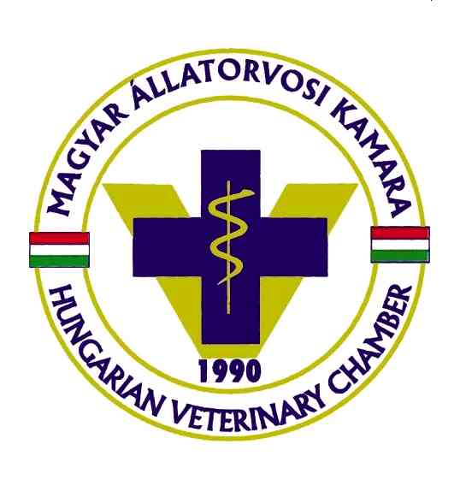
alelnök/vice president: Dr. Buránszki Barbara |  | titkár/secretary: Dr. Richter Ádám

Készült, 2019. Szeptember 5- én Gödöllőn, az Ipari Park tárgyalótermében (2100 Gödöllő, Pattantyús Á. krt. 2.). Az ülés 6 fővel határozatképes. Jelenléti ív a jegyzőkönyvhöz csatolva. Vezetőségi döntés: jegyzőkönyv-vezető Dévényi Judit és Dr. Richter Ádám. Jegyzőkönyv hitelesítő: Dr. Hirmetzl Gábor. A meghívóban közölt napirendi pontokat a Vezetőség elfogadta.

Napirend tervezete

1. Tagsági és praxisengedély kérelmek – megküldés e-mailben – Ea.: dr. Richter
Ádám, titkár
2. Nyári időszak ügyei - összefoglaló – (benne: pénzügyek, pályázatok, honlap-GDPR,
panaszbejelentések stb.) Ea.: dr. Hirmetzl Gábor, elnök
3. Beszámoló MÁOK elnökség és MÁOK Praxisvezetői tagozat egyeztetéséről – Ea.:
dr. Hirmetzl Gábor
4. Döntés pályakezdő pályázat kiírásáról – Ea.: dr. Hirmetzl Gábor
5. Területi szervezet őszi-téli időszak aktualitásai – Ea.: dr. Hirmetzl Gábor, dr.
Buránszki Barbara, dr. Richter Ádám, vezetőségi tagok
6. Egyebek, aktualitások:– Ea.: vezetőségi tagok

1. Tagsági és praxisengedély kérelmek – megküldés e-mailben – Ea.: dr. Richter
Ádám, titkár

Névváltozás miatti határozatok:

- dr. Benedek Tünde helyett – dr. Dankó-Benedek Tünde

Praxis engedély módosítása:

- Érdi-Vet Kft. – Érd - alkalmazotti változás
- Profivet Kft. – Göd - alkalmazotti változás
- Dr. Terjék Zsolt – Bács megyében telepi ellátó – adószám bejegyzés
- Kedvencek Állatklinika Kft. – Gyál – névváltozás miatti módosítás
- Dr. Tóth Luca Anna – Sződ – adószám bejegyzés
- Vet4Paws Kft. – Érd – alkalmazotti változás
- Delta Pharma Kft. – Pomáz – tulajdonostárs bejegyzése
- Zöldövezet Centrum Kft. – Budakalász – rendelő bejegyzése új cég alapítás miatt
- Tököli Állatorvosi Kft. – Tököl – új alkalmazott bejegyzése
- Naszályvet Kft. – Vác – bérelt rendelő megszüntetése Deákváron
- Dr. Milei Erika – Veresegyház – új székhely cím bejegyzése
- Szuri-Zoo Bt. – Szentmártonkáta – alkalmazott törlése

Praxis engedély visszavonása:
- WET-BAU Kft. – dr. Faludi Zsolt – praxis engedély visszavonása, a törvényi feltételeknek nem felelt meg, a cég 2018-ban felszámolásra került.
- Dr. Cseh József – Sződliget – befejezte a szolgáltatói tevékenységet
- Vetkovácsi Állategészségügyi Kft. – Nagykovácsi – a cég megszűnése miatt PE visszavonás
- GoldenVet Kft. –Érd –DUÁL-PERFEKT Kft. Gáspár János felszámoló biztos kezdeményezésére PE visszavonás

Praxis engedély kiadása:

- Dr. Tóth Luca Anna – Sződ, táskás praxis
- Dr. Fekete Dániel Tibor – Szigetszentmiklós – táskás praxis
- Zöldövezet Centrum Kft. – Budakalász – rendelős praxis

Adataiban történt változás:

- Dr. Knyihár Viktória – Fót – új székhely cím bejegyzés

Praxis engedély módosítási kérelem elutasítása:
- Érdi-Vet Kft. – Érd – 2x21 nap alatt a szükséges dokumentumokat nem kaptuk meg.

Kamarai tagság törlése:

- Dr. Kremán Dóra Szilvia – átjelentkezés Szabolcs megyébe

Kamarai tagság felfüggesztése:

- Dr. Farkas Nóra – szülési szabadság
- Dr. Pál Flóra – szülési szabadság

Praxis engedély szüneteltetése:

- Dr. Vaskó Márta – Gödöllő – táskás praxis 2 évre való szüneteltetése

Tagsági viszonyban történt változás:

- Dr. Cseh József – Sződliget – alaptaggá válás kérése

Tagfelvétel:

- Dr. Krikó Eszter – Dunakeszi, alaptag
- Dr. Kremán Dóra Szilvia – visszajelentkezés ismét Pest megyébe
- Dr. Tikos Réka – Biatorbágy – szolgáltatói státusz

Vezetőségi határozat – Hat 13/2019: a MÁOK Pest megyei területi szervezetének vezetőségi határozata alapján a GoldenVet érdi praxis szemlézése szükséges.

2. Nyári időszak ügyei - összefoglaló – (benne: pénzügyek, pályázatok, honlap-GDPR,
panaszbejelentések stb.) Ea.: dr. Hirmetzl Gábor, elnök

- Dionné Dr. Kincses Krisztina üdülési pályázatot nyújtott be. A beadott adatok megfelelnek a pályázati kiírásnak.

Vezetőségi határozat – Hat 14/2019: a MÁOK Pest megyei területi szervezetének vezetőségi határozata alapján Dionné Dr. Kincses Krisztina üdülési pályázata egyhangúlag, tartózkodás és ellenszavazat nélkül elfogadásra került.

- Dr. Szűcs Dominika üdülési pályázatot nyújtott be. A beadott adatok megfelelnek a pályázati kiírásnak.

Vezetőségi határozat – Hat 15/2019: a MÁOK Pest megyei területi szervezetének vezetőségi határozata alapján Dr. Szűcs Mónika üdülési pályázata egyhangúlag, tartózkodás és ellenszavazat nélkül elfogadásra került.

- Az ipari park üzemeltetésében vezetőváltás történt.
- A Pest megyei területi szervezet első ¾ évének értékelésére októberben kerül sor.
- A Pest megyei területi szervezet honlapjára álláshirdető felület került kialakításra. Szükségessé vált a GDPR adatkezelés átalakítása. Az FTP elérés 60 ezer Ft kiadással jár.

Vezetőségi határozat – Hat 16/2019: a MÁOK Pest megyei területi szervezetének vezetőségi határozata alapján a honlap fejlesztésével kapcsolatban szükséges 60 ezer Ft kiadás egyhangúlag, tartózkodás és ellenszavazat nélkül elfogadásra került.

- Adatvédelmi tanácsadói szerződés frissítése 15 ezer Ft + áfa.

- Érdről érkezett panaszbejelentés, amely szerint egy elhunyt tulajdonos állatait elaltatták. Amennyiben az ügyben konkrét esetbejelentés történik, névvel, illetve egyéb adatokkal, etikai eljárás indítására kerül sor.

3. Beszámoló MÁOK elnökség és MÁOK Praxisvezetői tagozat egyeztetéséről – Ea.:
dr. Hirmetzl Gábor

- Törvényszéki bejegyzésre került 17 megyei és az országos kamarai szervezet.

- Praxisvezetői tagozat egyeztetése történt a kórlap adásával kapcsolatban, amely során az állategészségügyi dokumentáció minél részletesebb vezetését javasolták. A dokumentum kiadását a tulajdonos részére, annak kérésére javasolják.

4. Döntés pályakezdő pályázat kiírásáról – Ea.: dr. Hirmetzl Gábor

- Benyújtási határidő 2019.11.15.
- Döntés 2019. decemberi vezetőségi ülésen.
Vezetőségi határozat – Hat 17/2019: a MÁOK Pest megyei területi szervezetének vezetőségi határozata alapján a pályázat kiírása elfogadásra került egyhangúlag, tartózkodás és ellenszavazat nélkül.

5. Területi szervezet őszi-téli időszak aktualitásai – Ea.: dr. Hirmetzl Gábor, dr.
Buránszki Barbara, dr. Richter Ádám, vezetőségi tagok

- Kómár- díjra jelölések összegyűjtése.
- Ügyelet kérdőív kiküldése a kamarai tagságnak.
- Következő vezetőségi ülés 10.03

Kelt: Gödöllő, 2019.09.05.
Jegyzőkönyv-vezetők:

………………………

Dr. Richter Ádám

…………………………

Dévényi Judit

Jegyzőkönyv-hitelesítő:

………………………….

Dr. Hirmetzl Gábor

